|  |
| --- |
| COMPETITOR: Jurnal Pendidikan Kepelatihan OlahragaLogo CJVolume … Number … Year ... e-ISSN: 2657-0734 & p-ISSN: 2085-5389  This work is licensed under a *Creative Commons Attribution* updownload_-_Copy3  *4.0 International License* |

**RANCANGAN MEDIA *GOALSHOT* UNTUK MENINGKATKAN AKURASI *SHOOTING* PADA ATLET SEPAK BOLA**

*Dikdik Permadi Danan Jaya1\*, Mulyana1, Pipit Pitriani1*

1Fakultas Pendidikan Olahraga dan Kesehatan / Pendidikan Kepelatihan Olahraga / Universitas Pendidikan Indonesia / Jawa Barat / Indonesia

1[dikdikpermadi@student.upi.edu](mailto:dikdikpermadi@student.upi.edu) ; 2[mulyana20@upi.edu](mailto:mulyana20@upi.edu) ; 3[pipitpitriani@upi.edu](mailto:pipitpitriani@upi.edu)

|  |
| --- |
| ***Received***: date-month-year; ***Reviewed:*** date-month-year; ***Accepted:*** date-month-year;  ***Published:*** date-month-year |

|  |
| --- |
| ***ABSTRACT***  *This study aims to design goalshot media in order to improve shooting accuracy of U-15 soccer players. The research method used is an experimental research method. The population used in this study were experts / trainers at SSB Wira Bangsa Subang, totaling 5 people. The sample that researchers used in this study only amounted to 3 experts / trainers, the sample selection was done by purposive sampling technique. The data processing technique was carried out with statistical validity and reliability tests to analyze the feasibility of the questionnaire distributed to experts and also the formula for calculating the feasibility of the tool after obtaining the questionnaire data distribution. From all this research, it can be concluded that the goalshot media design is declared feasible to be used in shooting research / practice.*  *Keywords:* *Soccer; Shooting; Goalshot.* |

**INTRODUCTION**

Sepak bola merupakan salah satu cabang olahraga yang cukup popular dikalangan masyarakat Indonesia maupun dunia. Semua orang bisa melakukan olahraga sepak bola, ini karena dalam memainkannya tidak membutuhkan biaya yang tinggi. Peraturan dalam olahraga sepak bola juga mudah diterapkan dan bahkan bisa dimodifikasi sesuai kondisi pada lapangan (Raharjo, 2018, hlm. 2). Sepakbola juga merupakan cabang olahraga yang sangat digemari oleh berbagai kalangan masyarakat mulai dari anak-anak, remaja, maupun orang tua, bahkan sekarang sepakbola digemari dan dimainkan oleh kaum wanita. Dalam memasyarakatkan olahraga dan mengolahragakan masyarakat, sepakbola merupakan salah satu cabang olahraga yang diprioritaskan untuk dibina (Nasution, 2018, hlm. 3). Permainan sepak bola yaitu permainan beregu yang masing-masing pada regunya berjumlah 11 orang yang memiliki tujuan untuk memasukan bola sebanyak-banyaknya ke gawang lawan dan mempertahankan gawang sendiri supaya tidak kemasukan bola serta kelompok yang paling banyak memasukan bola ke dalam gawang lawan, dinyatakan keluar sebagai pemenang dalam pertandingan (Raharjo, 2018, hlm. 2).

Di dalam olahraga sepak bola terdapat beberapa teknik dasar yang harus dimiliki oleh pemain sepak bola. Teknik dasar dalam sepak bola tersebut diantaranya meliputi menendang (*kicking*), menghentikan *(stopping*), menggiring (*dribbling*), menyundul (*heading*), merampas (*tackling*), lemparan ke dalam (*throw-in*), serta menjaga gawang (*keeping*) (Raharjo, 2018, hlm. 3). Untuk mendapatkan kemampuan yang baik, maka sejak dini para pemain sepak bola harus diberikan latihan teknik dasar, sehingga dengan memiliki teknik dasar pemain akan dapat mengembangkan kemampuannya di masa yang akan datang. Salah satu teknik dasar yang harus dikuasai oleh pemain sepak bola adalah menendang (*shooting)*. *Shooting* berperan cukup penting dalam olahraga sepak bola, dikarenakan banyak terciptanya *goal* dipengaruhi oleh *shooting* itu tersendiri.

*Shooting* dapat dilakukan dengan hampir semua bagian kaki, akan tetapi secara teknis agar bola dapat ditendang dengan baik, *shooting* atau tembakan diusahakan menggunakan punggung kaki atau kura-kura kaki, sisi kaki bagian dalam, sisi kaki bagian luar, punggung kaki bagian dalam, serta punggung kaki bagian luar (Syafrial, 2017, hlm. 2).

Menurut Agustinus dan Samsudin (2013), akurasi adalah keterampilan untuk menggerakan suatu objek agar tepat saran, sehingga tujuannya tercapai dengan baik. Sedangkan menurut Subki (2018), akurasi dalam olahraga adalah keterampilan untuk memberi arah suatu gerak menuju target yang dikehendaki. Sasaran dapat berupa jarak atau objek langsung yang dapat dikenai. Akurasi dapat didefinisikan sebagai ketelitian atau kejutan.

Hasil dari pengamatan pada Piala Dunia 2014 lalu, ditemukan bahwa 79% gol yang terjadi di Piala Dunia 2014 mengarah ke arah pojok gawang baik atas, tengah maupun bawah dan 21% gol yang terjadi adalah gol-gol yang didalamnya adalah tendangan yang akurat yang mengarah ke gawang (Raharjo, 2018).

Salah satu cara terbaru untuk melatih akurasi *shooting* dalam sepak bola, yaitu dengan adanya alat tambahan yang bernama *Goalshot*. Menurut (Siefker, 2008), *Goalshot* merupakan suatu sistem latihan sepak bola yang digunakan untuk mengondisikan pemain sepak bola dalam menembakan bola ke arah gawang dengan kemungkinan dapat meningkatkan skor dan mengondisikan pemain sepak bola untuk membidik ke arah gawang dimana diharapkan tembakan tersebut lebih memungkinkan untuk terjadinya gol. *Goalshot* sendiri sudah digunakan oleh banyak pemain sepak bola di mancanegara, akan tetapi harga *goalshot* yang ditawarkan di pasaran tergolong cukup mahal.

Selanjutnya pada pengamatan yang dilakukan penulis pada SSB Wira Bangsa yang berlokasi di Subang, ditemukan bahwa akurasi *shooting* para pemain usia 15 tahun, masih kurang begitu baik dan optimal. Selain itu juga, ditemukan adanya persepsi dari para pemain sepak bola U-15 berupa rasa bosan dan kemonotonan yang dirasakan pada saat latihan *shooting* dikarenakan kurangnya variasi dalam latihan *shooting* tersebut. Dengan mahalnya *goalshot* yang ditawarkan di pasaran dan juga ditemukan kurang optimalnya akurasi *shooting* para pemain sepak bola U-15 di SSB Wira Bangsa Subang, maka peneliti membuat media *goalshot* baru dengan fungsi yang sama tetapi memiliki harga yang lebih ekonomis.

Dibuatnya *goalshot* ini, diharapkan dapat menambah variasi pada saat latihan *shooting* serta dalam ongkos pembuatannya *goalshot* ini dapat terjangkau oleh semua pihak terutama bagi para pelatih sepak bola. Selanjutnya, berdasarkan temuan masalah yang ada dan *goalshot* yang telah dibuat, maka peneliti ingin melihat pengaruh dari latihan *shooting* dengan menggunakan media *goalshot* tersebut dalam meningkatkan akurasi *shooting* para pemain U-15 di SSB Wira Bangsa.

**METHOD**

Penelitian ini menggunakan metode penelitian eksperimen yaitu peneliti memanipulasi suatu stimulus, treatmen, atau kondisi-kondisi eksperimental, kemudian mengobservasi pengaruh yang diakibatkan oleh adanya perlakuan atau memanipulasi tersebut.

Subjek Penelitian

Populasi pada penelitian ini adalah pelatih yang ada di SSB Wira Bangsa Subang yang berjumlah 4 orang. Teknik sampel yang di gunakan untuk pengujian kelayakan ini menggunakan teknik *purposive sampling*, teknik ini di dasarkan atas tujuan tertentu. Yang dimaksud sampel untuk pengujian kelayakan ini yaitu:

1. Pelatih yang berada di SSB Wira Bangsa
2. Pelatih yang hadir pada saat pengujian

Setelah ditentukan pertimbangan kriteria diatas, sampel yang memenuhi kriteria berjumlah 3 orang.

Prosedur Penelitian

Dalam melakukan penelitian, terdapat angkah-langkah yang dilakukan dari awal hingga akhir untuk mencapai tujuan dalam penelitian. Berikut alur penelitian yang akan Penulis lakukan sebagai berikut:

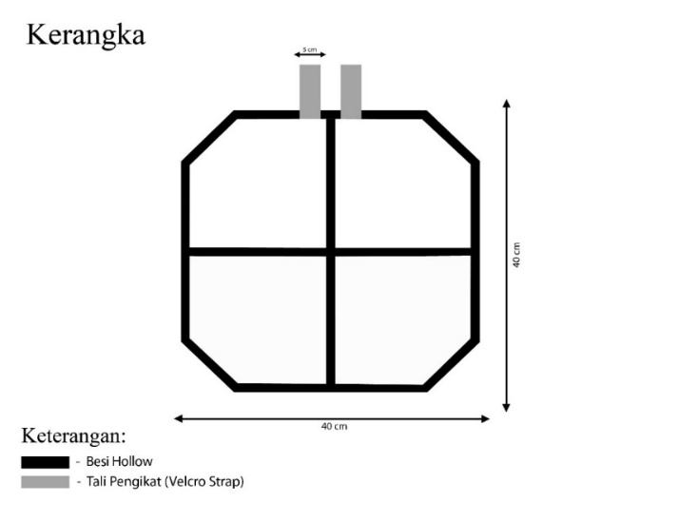1. Perancangan Alat

**Gambar 1.**

Desain Kerangka

Bahan dasar dari kerangka yang akan dibuat tersebut berbahan Besi (Holo). Besi holo digunakan karena mudah di temukan di berbagai toko bangunan, harga yang tejangkau, mudah perawatan, ringan dan memiliki daya tahan yang baik. Untuk ukuran Panjang dan lebar yaitu 40 cm, dikarenakan pada peraturan Fifa bola yang digunakan untuk permainan sepak bola berukuran 20-23 cm (The International Football Association Board, 2018), penulis melebihkan 2 cm dikarenakan agar tidak terlalu pas dengan ukuran bola itu sendiri.

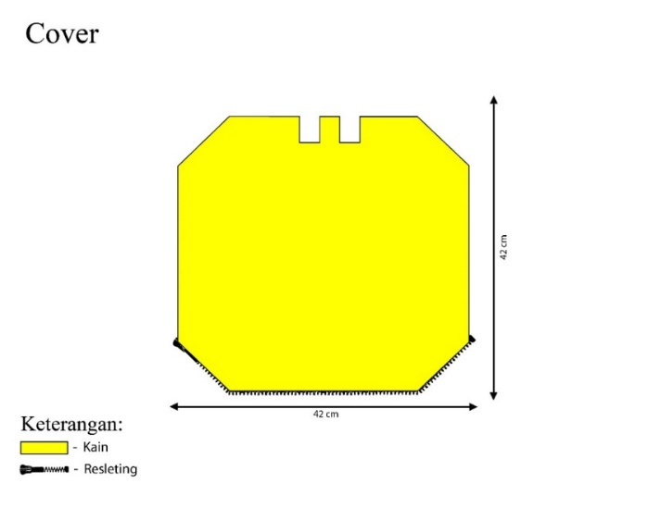Bagian yang kedua adalah *Cover* (pembungkus). Gambar desain awal *cover* dapat dilihat di gambar berikut.

**Gambar 2.**

Desain *Cover*

Pada bagian kedua adalah Cover (pembungkus) alasan penulis merancang *Cover* ini diperuntukan untuk menutupi kerangka agar terlihat lebih menarik. Bahan utama untuk membuat *Cover* menggunakan kain yang di jahit sedemikian rupa, agar kerangka dapat dibungkus oleh *cover* ini. Warna *Cover* ini menggunakan warna yang kuning terang agar terlihat jelas oleh pandangan atlet, selain itu warna kuning memberi arti kehangatan dan rasa bahagia seolah menimbulkan hasrat untuk bermain. Dengan kata lain warna ini juga mengandung makna optimis, semangat dan ceria. Dari sisi psikologi, keberadaan warna kuning dapat merangsang aktivitas pikiran dan mental (Patrycia, 2013). Untuk ukuran sendiri di sesuakan dengan kerangka yang sebelumnya telah dijelaskan. Kemudian *Cover* ini dapat dengan mudah di pasang dan lepaskan dikarenakan terdapat resleting yang bertujuan agar *cover* dapat dicuci bila diperlukan.

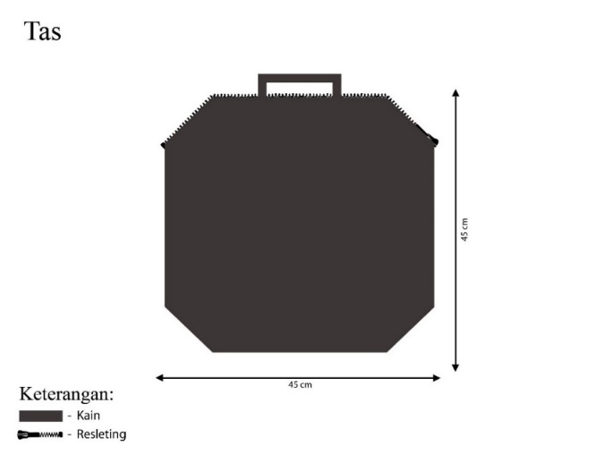Bagian terakhir adalah Tas, Adapun gambar desain awal tas terdapat dalam gambar berikut.

**Gambar 3.**

DesainTas

Pada bagian terakhir yaitu Tas. Tas sendiri bersifat opsional namun disini penulis akan membuat tas tersebut yang bertujuan untuk memudahkan dalam membawa alat target.

2. Validasi Alat

Setelah tahap perancangan produk maka diperlukan uji validasi produk media *Goalshot* untuk di kembangkan, dinilai dan diberi masukan oleh para pelatih yang akan menggunakan alat ini yaitu pelatih yang berada di SSB Wira Bangsa. Penilaian meliputi beberapa aspek yaitu: aspek tampilan, aspek materi, aspek kegunaan dan aspek praktis dan ekonomis. Penilaian tersebut diharapkan dapat mengetahui kuliatas dari alat tersebut.

A. Kuesioner Uji Kelayakan

Kuesioner uji kelayakan merupakan media penilaian untuk alat yang akan dipakai yaitu *goalshot*. Kuesioner ini akan disebarkan dan diisi oleh para ahli (pelatih) yang ada di SSB Wira Bangsa Subang. Kuesioner uji kelayakan terdiri dari beberapa aspek yaitu aspek tampilan, aspek materi, aspek kegunaan, dan aspek praktis ekonomis. Kuesioner ini memiliki 4 skala penilaian yaitu dari skor 1 hingga 4. Kuesioner uji kelayakan tersebut dapat dilihat sebagai berikut.

a. Aspek Tampilan

Kuesioner aspek tampilan terdiri dari 6 indikator dimana aspek ini dimaksudkan untuk menilai pada sisi visual atau fisik dari rancangan alat *goal* yang digunakan.

**Tabel 1.**

Kuesioner Aspek Tampilan

|  |  |  |  |  |  |
| --- | --- | --- | --- | --- | --- |
| **No.** | **Indikator** | **Skala Penilaian** | | | |
| **1** | **2** | **3** | **4** |
| **A.** | **Aspek Tampilan** |  | | | |
| 1. | Bentuk dari alat target *shooting* |  |  |  |  |
| 2. | Pemilihan warna dari alat target *shooting* |  |  |  |  |
| 3. | Kejelasan target pada alat pada jarak jauh |  |  |  |  |
| 4. | Bahan dari alat target *shooting* |  |  |  |  |
| 5. | Ukuran dari alat target *shooting* |  |  |  |  |
| 6. | Berat dari alat target *shooting* |  |  |  |  |

b. Aspek Materi

Kuesioner aspek materi terdiri dari 5 indikator dimana aspek ini dimaksudkan untuk menilai apakah ada ilmu atau pengetahuan dari rancangan alat *goalshot* yang akan digunakan atau tidak

**Tabel 2.**

Kuesioner Aspek Materi

|  |  |  |  |  |  |
| --- | --- | --- | --- | --- | --- |
| **‘** | **Aspek Materi** |  | | | |
| 7. | Alat target *shooting* ini mendukung dan menunjang jalannya latihan *shooting* |  |  |  |  |
| 8. | Alat target *shooting* sesuai dengan kemampuan atlet |  |  |  |  |
| 9. | Alat target *shooting* sesuai dengan kebutuhan pemain dilapangan |  |  |  |  |
| 10. | Alat target *shooting* ini sesuai dengan materi latihan yang ingin dicapai |  |  |  |  |
| 11. | Alat target *shooting* ini memiliki tujuan meningkatkan fokus dan akurasi dalam melakukan *shooting* |  |  |  |  |

c. Aspek Kegunaan

Kuesioner aspek kegunaan terdiri dari 9 indikator dimana aspek ini dimaksudkan untuk menilai pada sisi fungsi dari rancangan alat *goalshot* yang akan digunakan.

**Tabel 3.**

Kuesioner Aspek Kegunaan

|  |  |  |  |  |  |
| --- | --- | --- | --- | --- | --- |
| **No.** | **Aspek Kegunaan** |  | | | |
| 12. | Alat target *shooting* aman digunakan dalam latihan |  |  |  |  |
| 13. | Alat dapat digunakan dalam cuaca apapun |  |  |  |  |
| 14. | Meningkatkan motivasi atlet untuk latihan *shooting* |  |  |  |  |
| 15. | Menarik perhatian atlet |  |  |  |  |
| 16. | Memudahkan dalam meningkatkan fokus pada target |  |  |  |  |
| 17. | Latihan *shooting* yang diberikan lebih bervariasi |  |  |  |  |
| 18. | Efektif untuk digunakan dalam latihan |  |  |  |  |
| 19. | Meningkatkan rasa bersaing atlet dalam latihan *shooting* |  |  |  |  |

d. Aspek Praktis dan Ekonomis

Kuesioner aspek praktis dan ekonomis terdiri dari 5 indikator dimana aspek ini dimaksudkan untuk menilai pada sisi efektif dan efisiensi dari rancangan alat *goalshot* yang akan digunakan.

**Tabel 4.**

Kuesioner Aspek Praktis dan Ekonomis

|  |  |  |  |  |  |
| --- | --- | --- | --- | --- | --- |
| **No.** | **Aspek Praktis dan Ekonomis** |  | | | |
| 21. | Mudah dalam pemasangan alat |  |  |  |  |
| 22. | Mudah dibawa kemanapun |  |  |  |  |
| 23. | Harga alat yang murah |  |  |  |  |
| 24. | Jenis/bahan dari alat yang digunakan tahan lama |  |  |  |  |
| 25. | Dibutuhkan dalam latihan sepak bola |  |  |  |  |

B. Rumus Perhitungan Kelayakan

Untuk mengetahui kelayakan sebuah alat diperlukan pengujian dan perhitungan. Adapun rumus perhitungan kelayakan menurut (Sugiyono, 2007), adalah sebagai berikut:

Rumus = $\frac{SH}{SK}$

Keterangan:

SH = Skor Hitung

SK = Skor Kriterium atau Skor Ideal

Hasil perhitungan data selanjutnya dibuat dalam bentuk persentase dengan dikalikan 100%. Setelah diperoleh persentase dengan rumus tersebut, selanjutnya kelayakan media pengembangan alat target tendangan dalam penelitian pengembangan ini digolongkan dalam empat kategori kelayakan dengan menggunakan Skala sebagai berikut:

**Tabel 5.**

Ketegori Presentasi Kelayakan

|  |  |  |
| --- | --- | --- |
| No | Skor dalam Persentase | Kategori Kelayakan |
| 1 | < 40% | Tidak Baik/Tidak Layak |
| 2 | 40% - 55% | Kurang Baik/Kurang Layak |
| 3 | 56% - 75% | Cukup Baik/Cukup Layak |
| 4 | 76% - 100% | Baik/Layak |

**RESULTS AND DISCUSSION**

1. Data Hasil Uji Validitas dan Reliabilitas Kuesioner

Uji validitas kuesioner dan uji kelayakan alat dilakukan untuk mengetahui apakah item pertanyaan/atribut kuesioner valid atau tidak. Pengujian ini dilakukan dengan menggunakan taraf signifikan sebesar 5% atau 0,05, sedangkan uji reliabilitas kuesioner dilakukan untuk mengetahui apakah item pertanyaan/atribut kuesioner konsisten atau tidak. Pengujian ini dilakukan dengan menggunakan taraf signifikan sebesar 5% atau 0,05.

**Tabel 6.**

Hasil Uji Validitas Kuesioner 1

|  |  |  |  |
| --- | --- | --- | --- |
| **Atribut** | **Nilai Rhitung** | **Rtabel** | **Kesimpulan** |
| 1 | 0,991 | 0,8783 | Valid |
| 2 | 0,991 | 0,8783 | Valid |
| 3 | 0,991 | 0,8783 | Valid |
| 4 | 0,991 | 0,8783 | Valid |
| 5 | 0,991 | 0,8783 | Valid |
| 6 | 0,610 | 0,8783 | Tidak Valid |
| 7 | 0,991 | 0,8783 | Valid |
| 8 | 0,991 | 0,8783 | Valid |
| 9 | -0,610 | 0,8783 | Tidak Valid |
| 10 | 0,991 | 0,8783 | Valid |
| 11 | 0,991 | 0,8783 | Valid |
| 12 | 0,991 | 0,8783 | Valid |
| 13 | 0,991 | 0,8783 | Valid |
| 14 | 0,610 | 0,8783 | Tidak Valid |
| 15 | 0,991 | 0,8783 | Valid |
| 16 | 0,991 | 0,8783 | Valid |
| 17 | 0,991 | 0,8783 | Valid |
| 18 | 0,610 | 0,8783 | Tidak Valid |
| 19 | 0,991 | 0,8783 | Valid |
| 20 | 0,991 | 0,8783 | Valid |
| 21 | -0,991 | 0,8783 | Tidak Valid |
| 22 | 0,991 | 0,8783 | Valid |
| 23 | 0,610 | 0,8783 | Tidak Valid |
| 24 | 0,991 | 0,8783 | Valid |
| 25 | 0,991 | 0,8783 | Valid |

Hasil uji validitas kuesioner, terdapat 6 atribut pertanyaan yang tidak valid, maka pertanyaan tersebut akan dihapus / dihilangkan, kemudian dilakukan uji validitas kembali terhadap 19 butir pertanyaan. Uji reliabilitas tidak dilakukan karena ada butir pertanyaan yang tidak valid.

**Tabel 7.**

Hasil Uji Validitas Kuesioner 2

|  |  |  |  |  |
| --- | --- | --- | --- | --- |
| **Atribut** | **Nilai Rhitung** | **Rtabel** | **Kesimpulan** | **Aspek** |
| 1 | 1,000 | 0,8783 | Valid | Tampilan |
| 2 | 1,000 | 0,8783 | Valid | Tampilan |
| 3 | 1,000 | 0,8783 | Valid | Tampilan |
| 4 | 1,000 | 0,8783 | Valid | Tampilan |
| 5 | 1,000 | 0,8783 | Valid | Tampilan |
| 6 | 1,000 | 0,8783 | Valid | Materi |
| 7 | 1,000 | 0,8783 | Valid | Materi |
| 8 | 1,000 | 0,8783 | Valid | Materi |
| 9 | 1,000 | 0,8783 | Valid | Materi |
| 10 | 1,000 | 0,8783 | Valid | Kegunaan |
| 11 | 1,000 | 0,8783 | Valid | Kegunaan |
| 12 | 1,000 | 0,8783 | Valid | Kegunaan |
| 13 | 1,000 | 0,8783 | Valid | Kegunaan |
| 14 | 1,000 | 0,8783 | Valid | Kegunaan |
| 15 | 1,000 | 0,8783 | Valid | Kegunaan |
| 16 | 1,000 | 0,8783 | Valid | Praktis dan Ekonomis |
| 17 | 1,000 | 0,8783 | Valid | Praktis dan Ekonomis |
| 18 | 1,000 | 0,8783 | Valid | Praktis dan Ekonomis |
| 19 | 1,000 | 0,8783 | Valid | Praktis dan Ekonomis |

Pada Aspek tampilan terdapat 1 pertanyaan yang tidak valid, kemudian untuk aspek materi juga terdapat 1 pertanyaan yang tidak valid, sedangkan untuk aspek kegunaan serta aspek praktis dan ekonomis masing-masing terdapat 2 pertanyaan yang tidak valid.

**Tabel 8.**

Hasil Uji Reliabilitas Kuesioner

|  |  |  |
| --- | --- | --- |
| **Nilai Rtabel** | **Alpha-Cronbach** | **Kesimpulan** |
| 0,8783 | 1,000 | Reliabel / Konsisten |

Hasil uji validitas dan reliabilitas terhadap 19 atribut sudah menunjukkan hasil yang valid dan reliabel. Maka 19 atribut pertanyaan dalam kuesioner uji kelayakan produk dapat diteruskan untuk selanjutkan disebar kepada 3 orang pelatih / ahli.

2. Data Hasil Uji Kelayakan Alat

Pengujian kelayakan alat dilakukan oleh orang yang ahli di bidangnya, teknik sampel yang di gunakan untuk pengujian kelayakan ini menggunakan teknik *purposive sampling*, teknik ini di dasarkan atas tujuan tertentu. Yang dimaksud sampel untuk pengujian kelayakan ini yaitu:

1. Pelatih yang berada di SSB Wira Bangsa
2. Pelatih yang hadir pada saat pengujian

Setelah ditentukan pertimbangan kriteria diatas, sampel yang memenuhi kriteria berjumlah 3 orang.

Dalam pengujian kelayakan terdapat beberapa aspek yang dinilai, berikut hasil data yang telah di olah:

* 1. Aspek Tampilan

Penilaian aspek tampilan meliputi 5 butir pernyataan yang masing-masing pertanyaan memiliki skala penilaian dari 1-4. Berikut hasil validasi aspek tampilan.

**Tabel 9.**

Validasi Aspek Tampilan



Berdasarkan tabel diatas, penilaian para pelatih mengenai aspek tampilan dari rancangan alat *goalshot* ini adalah baik / layak dengan persentase 91,667 %.

Aspek ini dimaksudkan untuk menilai pada sisi visual atau fisik dari rancangan alat *goal* yang digunakan. Ulrich & Eppinger (2001) menerangkan bahwa terdapat 5 tujuan penting dalam proses desain produk salah satunya adalah apprearance (tampilan) yang artinya tampilan produk harus unik dan indah agar menjadi produk yang menarik.

b. Aspek Materi

Penilaian aspek materi meliputi 4 butir pernyataan yang masing-masing pertanyaan memiliki skala penilaian dari 1-4. Berikut hasil validasi aspek materi.

**Tabel 10.**

Validasi Aspek Materi



Berdasarkan tabel diatas, penilaian para pelatih mengenai aspek materi dari rancangan alat *goalshot* ini adalah baik / layak dengan persentase 91,667 %.

Aspek ini dimaksudkan untuk menilai apakah ada ilmu atau pengetahuan dari rancangan alat *goalshot* yang akan digunakan atau tidak.

c. Aspek Kegunaan

Penilaian aspek kegunaan meliputi 7 butir pernyataan yang masing-masing pertanyaan memiliki skala penilaian dari 1-4. Berikut hasil validasi aspek kegunaan.

**Tabel 11.**

Validasi Aspek Kegunaan



Berdasarkan tabel diatas, penilaian para pelatih mengenai aspek kegunaan dari rancangan alat *goalshot* ini adalah baik / layak dengan persentase 91,667 %.

Aspek ini dimaksudkan untuk menilai pada sisi fungsi dari rancangan alat *goalshot* yang akan digunakan. Ulrich & Eppinger (2001) menerangkan bahwa terdapat 5 tujuan penting dalam proses desain produk salah satunya adalah *utility* (kegunaan) yang artinya produk yang digunakan harus aman dan mudah pada saat digunakan.

d. Aspek Praktis dan Ekonomis

Penilaian aspek praktis dan ekonomis meliputi 3 butir pernyataan yang masing-masing pertanyaan memiliki skala penilaian dari 1-4. Berikut hasil validasi aspek praktis dan ekonomis.

**Tabel 12.**

Validasi Aspek Praktis dan Ekonomis



Berdasarkan tabel diatas, penilaian para pelatih mengenai aspek praktis dan ekonomis dari rancangan alat *goalshot* ini adalah cukup layak dengan persentase 91,667 %.

Aspek ini dimaksudkan untuk menilai pada sisi efektif dan efisiensi dari rancangan alat *goalshot* yang akan digunakan. Ulrich & Eppinger (2001) menerangkan bahwa terdapat 5 tujuan penting dalam proses desain produk diantaranya adalah *easy to maintenance* (kemudahan pemeliharaan) yang artinya rancangan produk harus dirancang agar mudah untuk dirawat dan diperbaiki, tujuan ini selaras dengan pengertian praktis, sedangkan untuk ekonomis terdapat juga tujuan proses desain produk *low cost* (biaya rendah) yang artinya produk yang dirancang harus diproduksi dengan biaya yang rendah agar dapat bersaing.

**CONCLUSIONS AND SUGGESTIONS**

Dari hasil pengolahan data yang telah dilakukan dengan menggunakan rumus dan juga perhitungan matematis, diperoleh kesimpulan bahwa rancangan alat / *goalshot* layak untuk digunakan dalam penelitian / latihan *shooting*.

Saran dari penelitian ini adalah bagi para pelatih dan pembaca umumnya agar mencoba melakukan latihan *shooting* menggunakan *goalshot* dalam cabang olahraga sepak bola karena dapat memberikan variasi baru dalam latihan *shooting,*  kemudian bagi rekan mahasiswa/i yang akan melakukan penelitian sejenis, dianjurkan untuk mengembangkan alat *goalshot* menjadi lebih modern, seperti menambahkan teknologi berbasis sensor.

**REFERENCES**

Agustinus, & Samsudin. (2013). *Korelasi Antara Fleksibilitas Tubuh Terhadap Kemampuan Teknik Servis yang Tepat Dalam Permainan Sepak Takraw*. Jurnal Pendidikan Olahraga, 53, Vol. 6 No. 1.

Nasution, A. (2018). Survei Teknik Dasar Berman Sepak Bola Pada Siswa Smkt Somba Opu Kabupaten Gowa. *Ilmu Keolahrgaan*, 1–10.

Subki. (2018). *Pengaruh Latihan Target Games Terhadap Peningkatan Akurasi Shooting Menggunakan Kaki Bagian Dalam Peserta Ekstrakurikuler Futsal Smk Diponegoro Sidoarjo.*

Patrycia, Z. (2013). *Pengaruh warna bagi suatu produk dan psikologis manusia.* *MINDJournal*, Vol. 3, No. 1*.*

Raharjo, Septo Maulana. 2018. *Pengembangan Alat Target Tendangan Untuk Melatih Akurasi Shooting Pemain Sepak Bola*. Jurnal Olahraga Prestasi. Vol. 14, No. 2

Siefker, A. G. (2008). *Patent Application Publication* (10) Pub. No.: US 2008/0076606A1.” Vol. 1, No. 19.

Syafrial, et.al. 2017. *Meningkatkan Pembelajaran Teknik Shooting Dalam Permainan Sepak bola Menggunakan Model Pembelajaran Team Games Tournament Siswa Kelas X Ips 2 Sma Negeri 1 Kabawetan*. Jurnal Ilmiah Pendidikan Jasmani, Vol. 1, No. 1.

Sugiyono. 2007. *Statistik Untuk Penelitian*. Bandung: CV Alfabeta

The International Football Association Board. (2018). *Laws of the Game*: 2018/19. *Theifab.Com*, 46–85.

Ulrich, Karl T. (2001). *Perancangan dan Pengembangan Produk*. Jakarta: Salemba Teknika.